**CURSO: 1° MEDIO A-B-C-D ASIGNATURA: QUÍMICA**

**GUÍA N° 1: “Estructura atómica”**

**NAME: .................................................................. GRADE: …………… DATE: ……/……./.2020**

**ACHIEVEMENT (**PONDERACIÓN**): 20%** de la evaluación final

**TOTAL SCORE: 20 POINTS** **STUDENT SCORE:______**

**PLAZO de ENTREGA: DESDE el 17/03/2020 hasta el 23/03/2020**

**Correo electrónico para enviar: mmaldonadom@liceomixto.cl**

|  |
| --- |
| **Habilidad (Skill) :** Aplicar  **Objetivo de Aprendizaje (Learning Objetive):**   1. **Describir la estructura interna de los átomos e identificar las partículas subatómicas que participan.** |

|  |
| --- |
| **Instrucciones:**   1. Los contenidos asociados a cada guía corresponderán a reforzamientos de aprendizajes 2. La guía debe ser desarrollada individualmente por cada estudiante 3. Cada guía será evaluada, y tendrá un porcentaje de ponderación sobre la calificación final 4. Las respuestas y actividades deben ser desarrolladas en este mismo documento y luego ser enviado al profesor de asignatura. 5. Para enviar el archivo el estudiante deberá nombrarlo de la siguiente manera:   Curso-guia-1-asignatura-nombre-apellido  Ejemplos:  **1A-guia-1-química-carlos-sepulveda 2A-guia-1-biología-sergio-carrasco**  **3A-guia-1-física-pamela-leiva** |

**Resumen estructura atómica.**

**Modelo atómico de Dalton.**

La materia es discontinua y está formada por partículas inalterables e indivisibles, los átomos. Luego

Thompson descubre que se pueden dividir los átomos, y por lo tanto el modelo de Dalton es erróneo.

**Modelo atómico de Thompson.**

Thompson propuso que el átomo estaba formado por un conjunto de electrones incrustados en una masa esférica de densidad uniforme y cargada positivamente (protones).

**Modelo atómico de Rutherford**

Gracias a la experiencia de Rutherford se puede deducir que los electrones ocupaban el volumen

total del átomo y que la electricidad positiva estaba concentrada en un núcleo muy pequeño y de

mucha masa. Luego postuló la existencia de la existencia de una nueva partícula eléctricamente

neutra y que estaba situada en el núcleo. El físico ingles J.Chadwick detectó esta nueva partícula subatómica en una reacción nuclear, le llamó neutrón.

**Modelo atómico de Bohr.**

La energía dentro del átomo está cuantificada, es decir, el electrón solo ocupa unas posiciones

alrededor del núcleo con unos determinados valores de energía. El electrón se mueve en órbitas

circulares alrededor del núcleo.

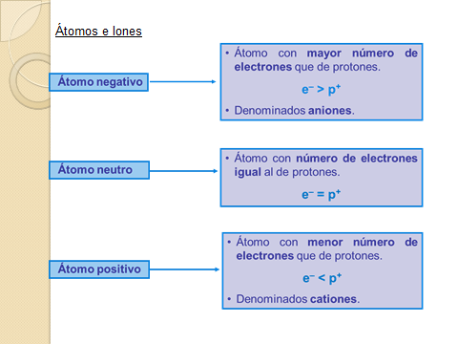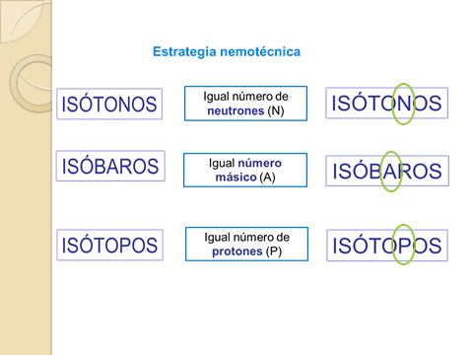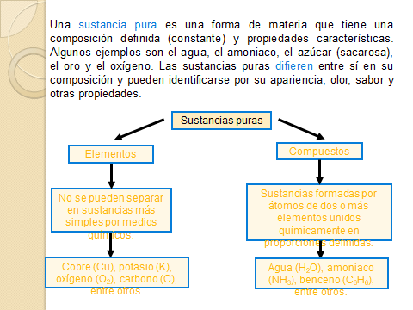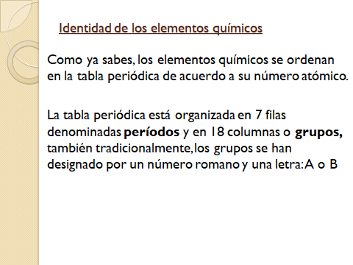

**Responder las siguientes preguntas:**

1. El vocablo griego átomo significa:
2. El modelo planteado por Thomson y Rutherford fueron nombrados respectivamente:
3. El átomo está formado por las siguientes partículas subatómicas:
4. Indique las cargas eléctricas de las partículas subatómicas:
5. Defina el concepto de isótono, isótopo e isóbaro:
6. Clasifique los siguientes átomos en catión, anión, neutro:
7. Ca +2
8. K
9. Al -3
10. P
11. ¿Cómo se ordenan los elementos de la tabla periódica?
12. ¿Cuántas filas y cuántas columnas tiene la tabla periódica?
13. Nombra 3 elementos y 3 compuestos:
14. Explica cómo se puede formar un compuesto: